Análisis Filogenético Comparativo de la Proteína Ferredoxina

Sergio Ortiz Paz.

Ingeniería de Sistemas

Universidad del Valle

Cali, Colombia

*Relaciones evolutivas entre diversos organismos*

**RESUMEN:** *El desarrollar un análisis filogenético hoy en día es una tarea de computación, y por lo tanto hacemos uso de herramientas informáticas que estén a nuestro alcance para potenciar estas competencias. Las variaciones genéticas respecto a una proteína en varias especies pueden ser puestas a consideración gracias a bases de datos públicas o privadas que almacenan información biológica de múltiples organismos y el procesamiento de esta la podemos realizar a través de programas especiales para estos tipos de análisis. Mediante este procesamiento y análisis de dichas proteínas se pretende dar un acercamiento de cuáles son las aproximaciones evolutivas de las especies a comparar respecto a la proteína ferredoxina y decidir cuales se relacionan más estrechamente que otras.*

**PALABRAS CLAVE**: *Ferredoxina, Proteína, MEGA, Árbol filogenético, NCBI, Alienamiento multiple, ClustalW*.

# INTRODUCCIÓN

El trabajo realizado esta encaminado a tratar el tema de análisis filogenético, parte de alineamiento múltiple de secuencias y el uso de herramientas bioinformáticas para encontrar posibles historias evolutivas de la proteína estudiada y como se relacionan o el parentesco más cercano entre las diferentes especies.

## FERREDOXINA

El nombre de ferredoxinas se ha usado para denominar a las proteínas con cúmulos de hierro-azufre. Éstas son pequeñas, solubles, con bajos potenciales redox y funcionan como acarreadores de electrones en diversas rutas metabólicas, tanto en bacterias como en plantas, algas y animales (Beinert, 1997; Schmitter *et al.,* 1988; Fukuyama, 2004).

Dependiendo de la organización de los átomos de hierro y azufre en el cúmulo, las ferredoxinas se organizan en tres tipos: [2Fe-2S], [4Fe-4S] y [3Fe-4S], figura 1. En las bacterias se encuentran una gran cantidad de ferredoxinas que difieren tanto en secuencia de aminoácidos, como en función y en tipo. En cambio, las eucariotas contienen apenas una o dos ferredoxinas del tipo [2Fe-2S], siendo las plantas una excepción pues contienen diversas isomorfas de este mismo tipo (Beinert, 1997; Kristensen, 2010).

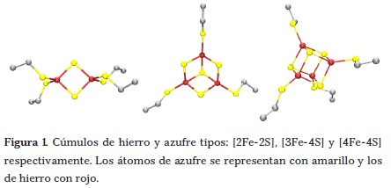

**1.2 MARCO CONCEPTUAL**

**FILOGENIA.** La historia de la evolución de una especie o un grupo de ellas, especialmente en líneas de descendencia y relaciones entre grupos amplios de organismos a través de topologías de arboles.

**PROTEINA.** Son macromoléculas formadas por cadenas lineales de monómeros de aminoácidos, mediante un enlace llamado enlace peptídico. Desempeñan un papel fundamental para la vida y está presente en todos los organismos.

**MEGA.** Molecular Evolutionary Genetics Analysis, es un programa gratuito que permite la realización de análisis estadísticos de evolución molecular y para la construcción de arboles filogenéticos.

**1.3 OBJETIVO DEL PARCIAL**

El propósito de este trabajo radica en el análisis comparativo de varias secuencias de proteínas de Ferredoxin en diferentes especies por medio del uso de varias de las herramientas y recursos bioinformáticos presentados en el curso.

# METODOLOGÍA

La realización del proyecto comienza con la búsqueda de las secuencias de la proteína Ferredoxina, para ello teníamos que encontrar la secuencia para cada una de las 12 especies que se pedía investigar. (Homo sapiens, ratón, un primate, un ave, un anfibio, un reptil, un pez, una hormiga, una mosca, un molusco, un gusano y una bacteria).

Para obtener esta información hacemos uso de los recursos bioinformáticos de la base de datos que pone a disposición el GenBank a través de la pagina del NCBI, la cual está constantemente actualizando y almacenando secuencias genómicas de todo tipo de organismos.

Los organismos que se les pudo encontrar la proteína Ferredoxina asociada a ellos son los siguientes:

* **Homo Sapiens:** Ser humano u hombre moderno
* **Mus Musculus:** Ratón casero, ratón doméstico o ratón común es una especie de roedor miomorfo de la familia Muridae.
* **Pan Troglodyte:** Chimpancé común es una especie de primate homínido propia de África tropical.
* **Gallus gallus:** Gallo bankiva es una especie tropical de la familia Phasianidae nativa del sudeste asiático. Se considera el ancestro de los gallos y gallinas domésticos.
* **Xenopus laevis:** La rana africana de uñas es una especie acuática de anuro sudafricano de la familia Pipidae.
* **Crotalus adamanteus:** El crótalo adamantino, también conocido como Cascabel diamantino del este, es una especie de serpiente venenosa que pertenece a la subfamilia de las víboras de foseta.
* **Danio rerio:** El pez cebra o danio cebra es un ciprínido emparentado con las carpas y los barbos, originario del sudeste asiático, de uso frecuente en acuarios, así como para la investigación científica, siendo el primer vertebrado en clonarse.
* **Lasius Niger:** Hormiga de la subfamilia Formicinae, del género Lasius que se encuentra en toda Europa y en algunas partes de América del Norte y Asia.
* **Drosophila melanogaster:** Mosca del vinagre o mosca de la fruta, es una especie de díptero braquícero de la familia Drosophilidae.
* **Echinococcus granulosus:** Gusano de la hidátide o tenia del perro, es un cestodo parásito del intestino delgado del perro en su forma adulta.
* **Escherichia coli:** E. coli, es un bacilo gramnegativo de la familia de las enterobacterias que se encuentra en el tracto gastrointestinal de humanos y animales de sangre caliente.

Como vemos, hizo falta un ejemplar en la familia de los moluscos que desafortunadamente no se pudo encontrar en la base de datos, así que el análisis se realiza con los 11 antes citados.

Después de la consulta, obtenemos 11 archivos en formato FASTA con cada una de las secuencias respectivas. Procedemos a concatenar cada una de estas para formar un único archivo que reúna toda la información a través del comando Linux **cat *.fasta -> secuencias.fasta**.

Una vez que tenemos toda las secuencias reunidas en el archivo secuencias.fasta, hacemos uso de el programa MEGA versión 6 para hacer el alineamiento de las multiples secuencias mediante el algoritmo de ClustalW y lo exportamos como un nuevo archivo el cual tendrá anotaciones en formato MEG (secuencias.meg) con el cual podremos generar los 4 tipos de arboles de inferencia filogenética vistos en clase (UPGMA, Neighbor Joining, Maximum Parsimony y Maximum Likelihood).

**2.1 SECUENCIAS OBTENIDAS**

Las secuencias que se usaron para este proyecto están referenciadas en la siguiente tabla:

|  |  |  |  |
| --- | --- | --- | --- |
| **Especie** | **GI** | **GenBank ID** | **Descripción de la secuencia** |
| Pan troglodytes | 410330709 | JAA34301.1 | ferredoxin 1 |
| Escherichia coli | 885189124 | KMV50828.1 | Ferredoxin |
| Gallus gallus | 1098555 | AAA82597.1 | proferredoxin, partial |
| Homo sapiens | 182494 | AAA76853.1 | ferredoxin |
| Drosophila melanogaster | 281365644 | NP_647889.2 | ferredoxin 2 |
| Mus musculus | 148693837 | EDL25784.1 | ferredoxin 1 |
| Danio rerio | 155369323 | NP_001094419.1 | ferredoxin 1b |
| Xenopus laevis | 148235612 | NP_001091241.1 | ferredoxin 1 |
| Echinococcus granulosus | 674564480 | CDS21482.1 | Ferredoxin |
| Lasius niger | 861570763 | KMQ81721.1 | 4fe-4s ferredoxin, partial |
| Crotalus adamanteus | 387015952 | AFJ50095.1 | Ferredoxin 1 |

# RESULTADOS

A continuación se presentan los resultados del análisis a través de los 4 métodos de inferencia mostrando las topologías resultantes.

**3.1 METODO UPGMA**

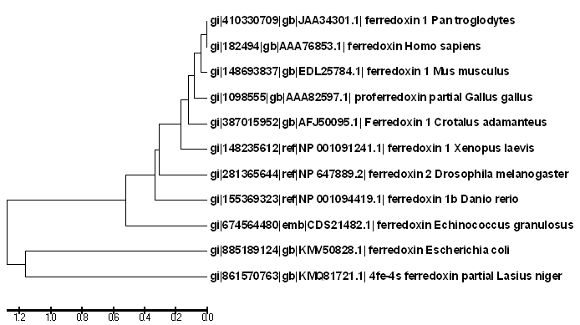

**3.2 METODO NEIGHBOR JOINING**

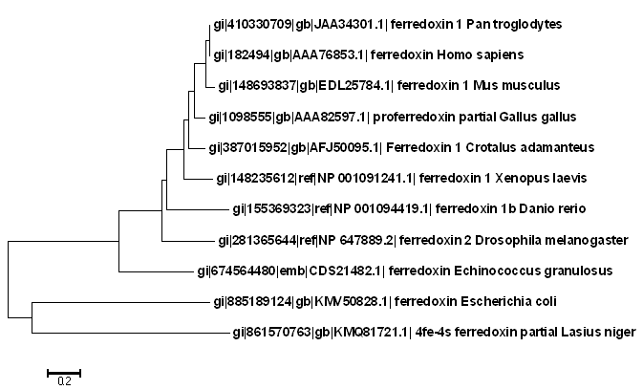

**3.3 METODO MAXIMUM PARSIMONY**

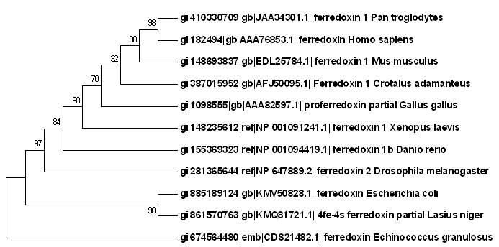

**3.4 METODO MAXIMUM LIKELIHOOD**

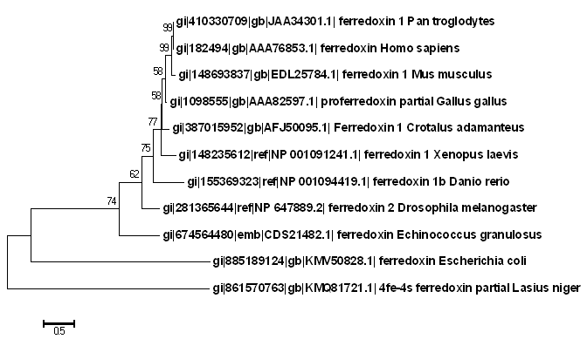

# DISCUSIÓN DE LOS RESULTADOS

Todos los arboles fueron generados por el programa MEGA y se computó por bootstrap los algoritmos de Maximum Parsimony y Maximum Likelihood. De los arboles generados podemos notar que:

1. Todos los arboles son diferentes ya que utilizan técnicas diferentes de hacer inferencias y como sabemos algunos son mejores que otros; propiciando dichas diversidades topológicas.
2. En todas las cuatro inferencias realizadas se mantiene la tendencia de que chimpancés y humanos comparten un ancestro común cercano y que además en segundo orden también el ratón comparte un ancestro común a los anteriores nombrados.
3. La rana se mantiene estable en su misma rama en todos los arboles generados al igual que las especies que anteriormente se discutieron.
4. En todos los arboles se presentan intercambios entre dos especies vecinas, como lo son gallo – serpiente, pez cebra – mosca, gusano o tenia – E. coli y gusano o tenia – hormiga.

# CONCLUSIONES

* Trabajar con filogenias siempre es algo hipotético y que podría ser probable pero que no explica la verdadera relación evolutiva entre diversos organismos a través del tiempo.
* Parece los resultados de las cuatro inferencias filogenéticas ratificar la hipótesis de que los mamíferos todos comparten un ancestro común, por la invariabilidad topológica de las tres especies en los 4 árboles generados.
* El desarrollo de una investigación en el campo de la biología molecular requiere de conocer herramientas y bases de datos bioinformáticas además de comprender lo básico de la teoría.

**6 BIBLIOGRAFIA**

[1] FRANCO BODEK, Daniela y CASTILLO BLUM, Silvia E.. Ferredoxinas. Educ. quím [online]. 2013, vol.24, n.4 Disponible: en: <http://www.scielo.org.mx/scielo.php?script=sci_arttext&pid=S0187-893X2013000400010&lng=es&nrm=iso>. ISSN 0187-893X.

[2] GITTLEMAN. John L, *”Phylogeny”*, Disponible en: <https://global.britannica.com/science/phylogeny>

[3] HALL, Barry. Building phylogenetic trees from molecular data with MEGA. Molecular Biology and Evolution. Oxford University. 2013. Disponible en: <http://mbe.oxfordjournals.org/content/30/5/1229.full>

[4] MORENO, Pedro. Análisis Filogenético. Universidad del Valle. Cali, Colombia.